多媒体播放使用说明书

使用说明
运行程序，打开程序主界面，如图1.1所示。多媒体播放器的主要功能是播放MP3、WAV、AVI、DAT、RM、RMVB格式的文件，可以将单个播放文件及整个文件夹中的播放文件添加到列表中，并可以实现歌词滚动的效果。
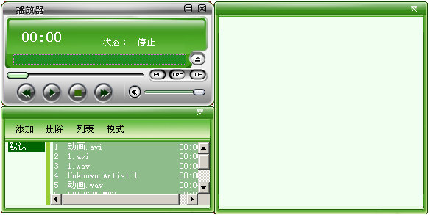
图1.1 程序主界面
单击“添加”菜单，选择添加文件或文件夹，可以向列表中添加单个文件或文件夹；在“删除”菜单中可删除指定的文件；在“列表”菜单中可添加、打开、保存、删除列表等操作；在“模式”菜单中可设置播放模式。
播放歌曲时，在歌曲文件中自动查找与该文件名匹配的.lrc歌词文件，如果有，则在右侧的歌词窗口中显示歌词，如图1.2所示。
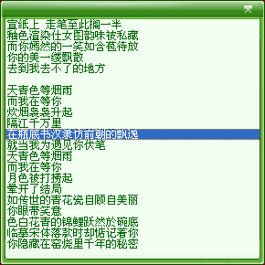
图1.2 “歌词”窗体

